Муниципальное бюджетное дошкольное образовательное учреждение муниципального образования «Город Архангельск»
«Детский сад комбинированного вида № 187 «Умка»

Семинар-практикум для педагогов
«Ритмопластика»

Ильина У.В., воспитатель

Архангельск – 2015 г.

Добрый день, уважаемые коллеги! Сегодня мне хотелось бы поговорить о ритмопластике, о ее значимости на дошкольников. Для начала я предлагаю разделиться на две подгруппы.
Все слушатели вытягивают по одному кружку: синего или зеленого цвета.
На нашем семинаре мы будем что-то слушать, что-то показывать, что-то смотреть. Музыкально – ритмические движения являются синтетическим видом деятельности, следовательно, любая программа, основанная на движениях под музыку, будет развивать и музыкальный слух, и двигательные способности. Благодаря ритмопластике можно развивать чувства ритма у детей, либо двигательных навыков или артистичности.
Рассмотрим задачи с 2-х сторон: со стороны физического и со стороны музыкального развития:
- Развивать двигательные качества и умения: развитие ловкости, точности, координации движений; развитие гибкости и пластичности; формирование правильной осанки, красивой ходьбы.
- Развивать музыкальность: способность воспринимать музыку; развитие музыкального слуха; чувства ритма, развивать музыкальную память.
- Развитие творческих способностей, артистизма.

Ритм движений может задаваться при помощи счета или музыки. Обычный счет включает в себя счет до 4-х. Важно отметить, что выполняя упражнения под счет необходимо выдерживать одинаковые паузы между счетом. Произносить счет следует громко и четко, проговаривая цифры (н-р: счет для марша 1-2-3-4 и счет для наклонов 1 более длительная пауза, 2 – 3 более длительная пауза, 4). Беговые упражнения выполняются без счета (бег, бег спиной вперед, бег врассыпную, бег змейкой). Специально беговые упражнения могут выполняться под хлопки (н-р: бег с высоким подниманием бедра, с захлестыванием голени назад и т.д.). Дыхательные упражнения выполняются в ходьбе без счета.

Вызывается группа синих кружков. Ходьба разными способами под счет (обычная ходьба, на носках, на пятках, с высоким подниманием бедра). Беговые упражнения, специально-беговые упражнения (бег с высоким подниманием бедра, с захлестыванием голени назад). Дыхательные упражнения.
Вопрос/ответ («Что вызывает трудности даже у взрослого?»).

Упражнения под музыку обычно включают в себя также 4 такта. Они могут быть одинаковыми все четыре, могут быть 2*2. Движения, выполняемые под музыку обычно более плавные (в отличие от движений под счет: более резкие и четкие). Музыка всегда должна быть четко подобрана под упражнение (н-р: повороты легче выполнять под быструю музыку, а наклоны вниз под более плавную). Ходьба и марш выполняются под музыку. Музыка должна быть громкая и ритмичная. Для того чтобы задать правильный темп можно помочь детям, добавив в начале упражнения счет, синхронный музыке. Беговые и специально-беговые упражнения тоже выполняются под музыку, что помогает задать темп бега (быстрый, средний, медленный).

Вызывается группа зеленых кружков. Ходьба разными способами под музыку (обычная ходьба, на носках, на пятках, с высоким подниманием бедра). Беговые упражнения, специально-беговые упражнения (бег с высоким подниманием бедра, с захлестыванием голени назад). Дыхательные упражнения.
Вопрос/ответ («Что вызывает трудности даже у взрослого?»)

Хочу поговорить о другом способе развития гибкости, внимания, ловкости - пальчиковая гимнастика. Пальчиковую гимнастику мы делаем с ТНР-группами каждую зарядку, также рекомендуется делать комплексы таких упражнений, например, после сна, перед обедом (собираетесь в круг), физкультминутки. Пальчиковая гимнастика обычно сопровождается музыкой или подражающими звуками. При пальчиковой гимнастике нецелесообразно использовать счет, он может лишь сбить ребенка. Музыка при помощи громкости и быстроты помогает регулировать темп выполняемых движений (н-р: упражнение «лапка кошечки» под музыку, см. приложение 1 «цыплята» под подражающие звуки «цып-цып-цып», см. приложение 2). Массаж ладоней и ушей выполняется под спокойную музыку, подсказывая детям, что эти движения выполняются медленно. В группах можно использовать любую фонограмму или музыкальные инструменты для пальчиковой гимнастики.

Обе группы под музыку и подражающие звуки выполняют пальчиковую гимнастику.
Вопрос/ответ.

Также важно обращать внимание детей на правильное название упражнений, не путая их с названием на музыкальных занятиях.

Педагог показывает упражнения, участники называют правильное название:
- бег с высоким поднимание бедра
- бег с захлестываением голени назад
- ходьба на внешней стороне стопы
- бег змейкой в колонне по одному
- бег приставным шагом правым/левым боком

Вызывается по 2 человека из каждой подгруппы. Предложить скомандовать по одной команде (направо, налево, кругом, пол-оборота направо), остальные выполняют.
Обсуждение правильности выполнения.

Строевые команды говорятся четко и громко. В начале обучения используется счет для помощи (н-р: нале-во 1,2). Команда делится на две части: в первой части мы говорим более протяжно «налеее» для того, чтобы ребенок успел сориентироваться какая команда будет исполнена, затем 2 часть, громкое и резкое «во!» для начала выполнения команды. Счет 1,2 используется для помощи: 1 – повернулись; 2 – приставили ногу (к концу года ребенок должен выполнять без вспомогательного счета или повторять его про себя).

Сейчас, давайте перейдем к блоку ОРУ. Первый вопрос: «Как должен выполнять ОРУ педагог?». Выполняя ОРУ, воспитатель должен выполнять их вместе с детьми, зеркально по отношению к детям. Педагог должен сам отлично знать упражнение, ритм и как оно выполняется под счет и под музыку.

Обеим подгруппам выдаются комплексы упражнений и пальчиковой гимнастики (комплекс № 7 – под счет; комплекс № 3 – под музыку, см. приложение 3). Каждый участник должен показать по одному упражнению, подгруппа выполняет.

Обсуждение допущенных ошибок.
Вопрос/ответ

- Подводя итоги нашей встречи, хотелось бы услышать обратную связь. Оказалась ли услышанная информация полезной для вас?
Ответы
- Есть ли у вас вопросы, которые не были освещены на практикуме?
Ответы
На этом наш семинар-практикум закончен, спасибо за внимание!

Приложение 1
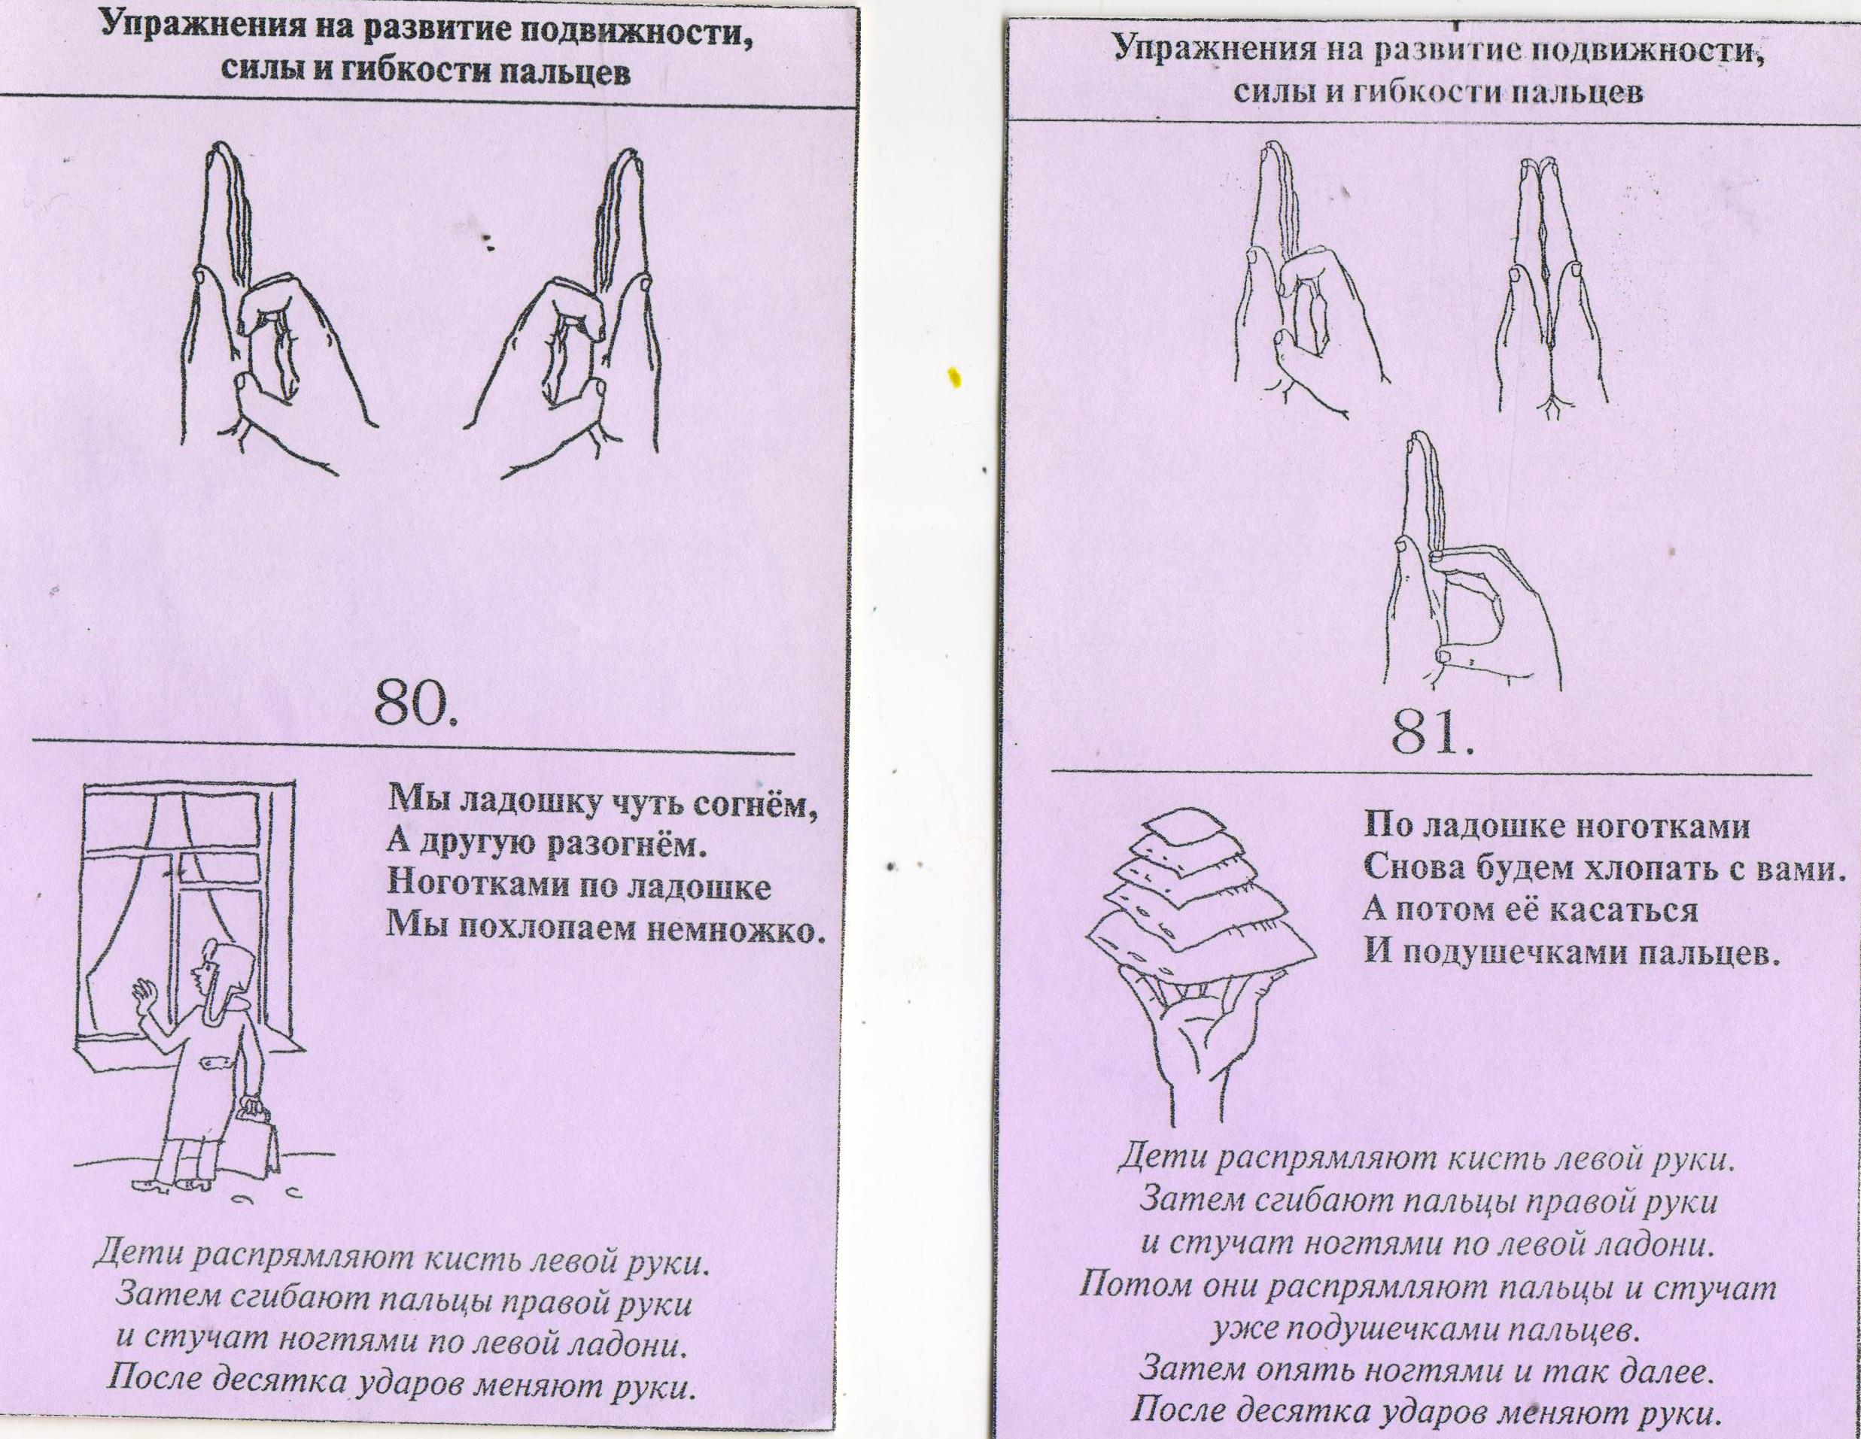
Приложение 2
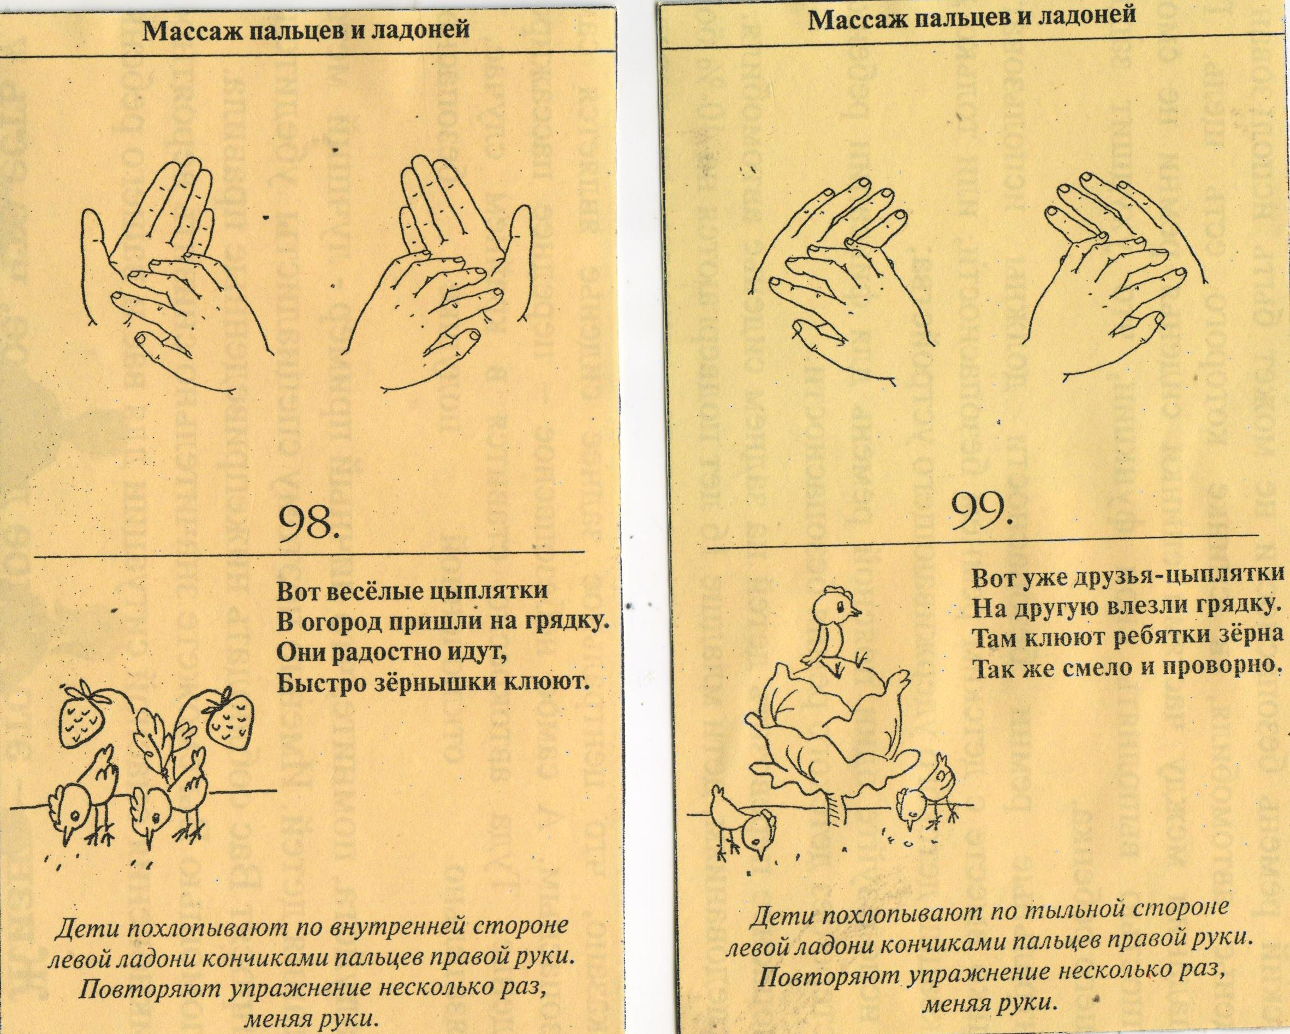
Приложение 3
